**METODOLOGIA DE PESQUISA**

**Data: 14/03/2024**

**Nome Grupo: Web Vitals**

Esta pesquisa faz parte do Trabalho de Conclusão de Curso dos alunos Igor Belo Coan e Paulo Geliandes da Silva, como parte dos pré-requisitos para obtenção do título de Tecnólogo em Análise e Desenvolvimento de Sistemas na Faculdade de Tecnologia de Sorocaba “José Crespo Gonzales”. A sua participação nesta pesquisa é muito importante para que possamos melhorar o levantamento de requisitos do sistema, identificando as maiores necessidades.

1. Na primeira versão colocar aqui as questões que serão utilizadas na pesquisa.

**Qual sua relação com E-commerce?**

1. Que tipo de usuário você é?
   1. Comprador;
   2. Vendedor;

**Usuário Final (Comprador):**

1. O que mais te frustra em um e-commerce?
   1. Demora de o site carregar;
   2. Preço do produto diferente dos anúncios;
   3. Produto entregue ser diferente da foto no site;
   4. Outros... (campo aberto para digitar);
2. De 1 a 5, sendo 1 “não me importo” e 5 “me importo”, o quanto você se importa com a velocidade de carregamento e resposta de um site?
   1. 1 – Não me importo
   2. 2 – Não me importo muito
   3. 3 – Indiferente
   4. 4 – Me importo pouco
   5. 5 – Me importo
3. De 1 a 5, sendo 1 “não me importo” e 5 “me importo”, o quanto você se importa com a fidelidade da imagem com o produto que será entregue?
   1. 1 – Não me importo
   2. 2 – Não me importo muito
   3. 3 – Indiferente
   4. 4 – Me importo pouco
   5. 5 – Me importo
4. Qual tipo de cadastro você prefere usar para comprar em um site?
   1. Cadastro com contas de redes sociais (Facebook ou Google);
   2. Cadastro no site usando e-mail e preenchendo as demais informações
   3. Indiferente;
   4. Outros... (Campo aberto para digitar);
5. De 1 a 5, sendo 1 “Muito improvável” e 5 “Muito provável”, qual a probabilidade de você usar um e-commerce com visualização real do produto em 3D?
   1. 1 – Muito improvável
   2. 2 – Improvável
   3. 3 – Indiferente
   4. 4 – Provável
   5. 5 – Muito provável
6. Você conhece algum site que vende artesanatos? Se sim, nos conte quais são:
7. Gostaria de deixar algum comentário?

**Usuário administrador (Vendedor e Marketing)**

1. O que te frustra mais em um e-commerce?
   1. Não ter um Gerenciador de Conteúdos (CMS) fácil para utilizar e cadastrar produtos
   2. Demora para as modificações refletirem no site;
   3. Dificuldade para acompanhamento de pedidos;
   4. Outros... (campo aberto para digitar);
2. Qual a sua maior dificuldade para montar anúncios de marketing hoje?
   1. O preço dos anúncios no site muda com frequência, e o feed das campanhas de DPA acaba ficando desatualizado;
   2. Não ter noção do estoque para decidir se a campanha deve ser pausada ou não;
   3. Produtos sem descrição no site para veicular a anúncios;
   4. Outros... (campo aberto para digitar);
3. Qual a sua dificuldade para acompanhar o desempenho de vendas do site?
   1. Não ter o site integrado a uma ferramenta analítica (GA);
   2. Não ter um site que emite um relatório das vendas;
   3. Não conhecer o público que acessa o site;
   4. Outros... (campo aberto para digitar);
4. Qual principal tipo de tráfego você preferiria usar no seu site?
   1. Orgânico;
   2. Tráfego Pago;
   3. Orgânico e Tráfego Pago;
   4. Outros... (campo aberto para digitar);
5. De 1 a 5, sendo 1 “não me importo” e 5 “me importo”, quanto você valoriza a velocidade de carregamento do site e do CMS?
   1. 1 – Não me importo
   2. 2 – Não me importo muito
   3. 3 – Indiferente
   4. 4 – Me importo pouco
   5. 5 – Me importo
6. Gostaria de deixar algum comentário?
7. Depois que criar o formulário (nova versão), colocar aqui uma cópia do questionário ou do form utilizado para pesquisa utilizada no levantamento dos requisitos, ou outras informações das metodologias que foram utilizadas no levantamento de requisitos

[[Link](https://docs.google.com/forms/d/e/1FAIpQLSdCHSzCZxggZrIynWp1Fejp-8iRkLv-ObkGZBwLvh7yQSLCjQ/viewform)]

1. Após o resultado das pesquisas (nova versão), colocar aqui os resultados da pesquisa, textos, gráficos e etc.

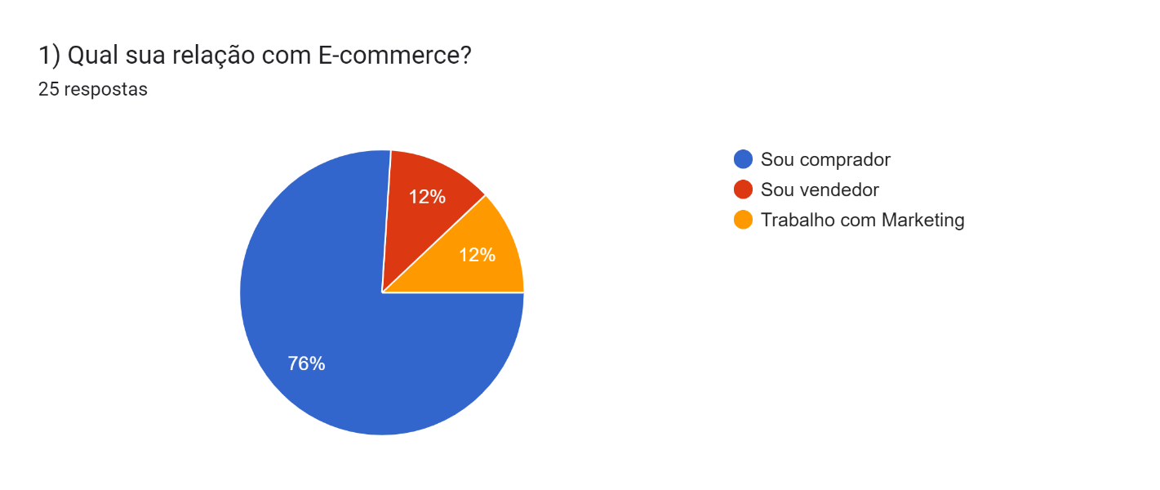

Gráfico de respostas do Formulários Google. Título da pergunta: 2) O que te frustra mais em um e-commerce?
. Número de respostas: 6 respostas.

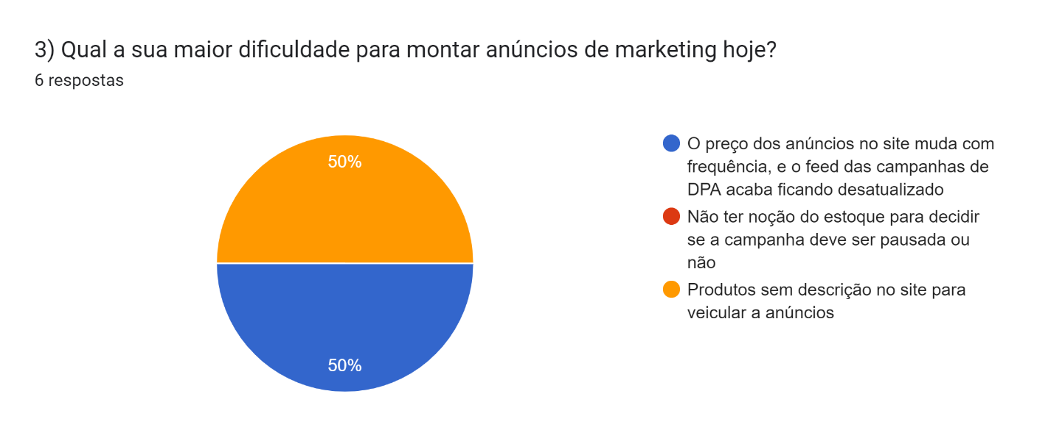Gráfico de respostas do Formulários Google. Título da pergunta: 4) Qual a sua maior dificuldade para acompanhar o desempenho de vendas do site?
. Número de respostas: 6 respostas.

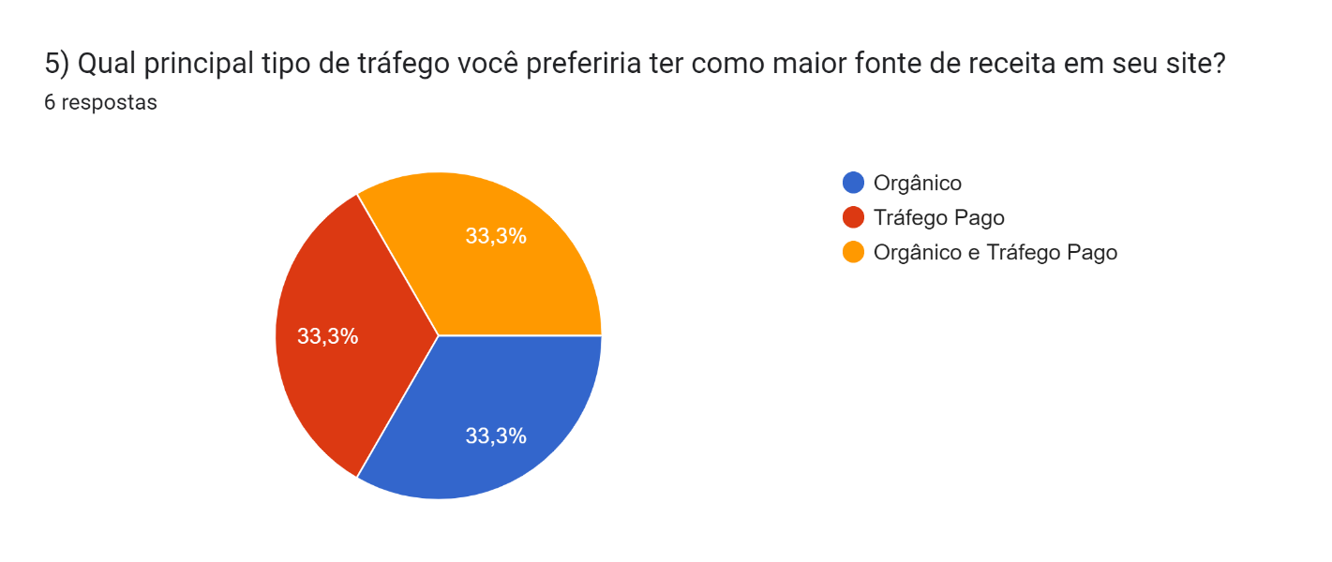

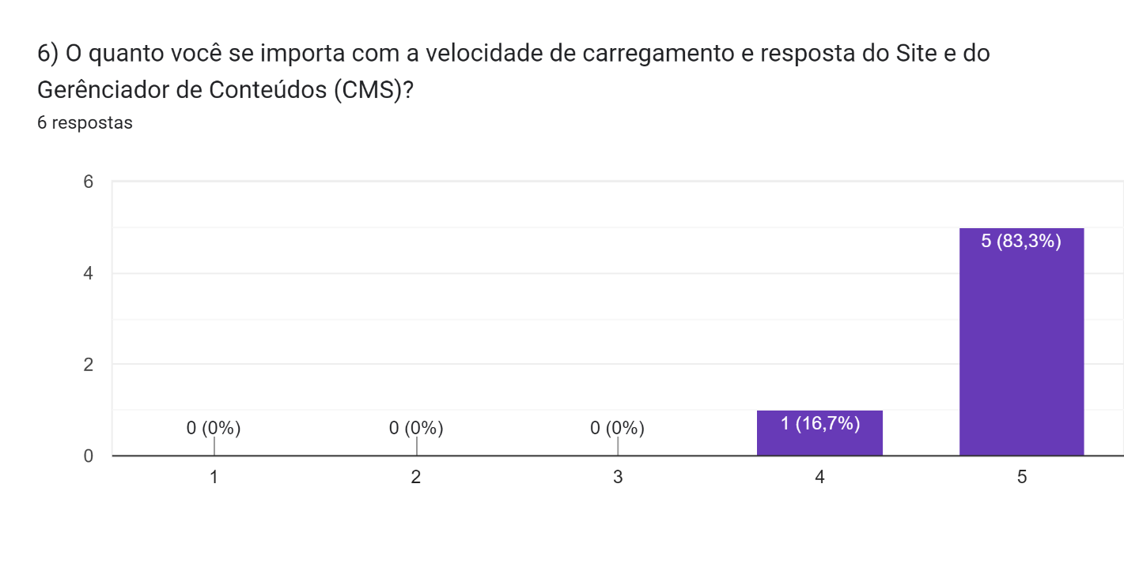

7) Gostaria de deixar algum comentário? 1 resposta

A parte de dados costuma não ser valorizada, sendo que as análises precisam que estes estejam bem consolidados para que possamos fazer ações mais assertivas

Gráfico de respostas do Formulários Google. Título da pergunta: 2) O que mais te frustra em um e-commerce?
. Número de respostas: 19 respostas.

Gráfico de respostas do Formulários Google. Título da pergunta: 4) O quanto você se importa com a fidelidade da imagem com o produto que será entregue?
. Número de respostas: 19 respostas.

Gráfico de respostas do Formulários Google. Título da pergunta: 5) Qual tipo de cadastro você prefere usar para comprar em um site?
. Número de respostas: 19 respostas.

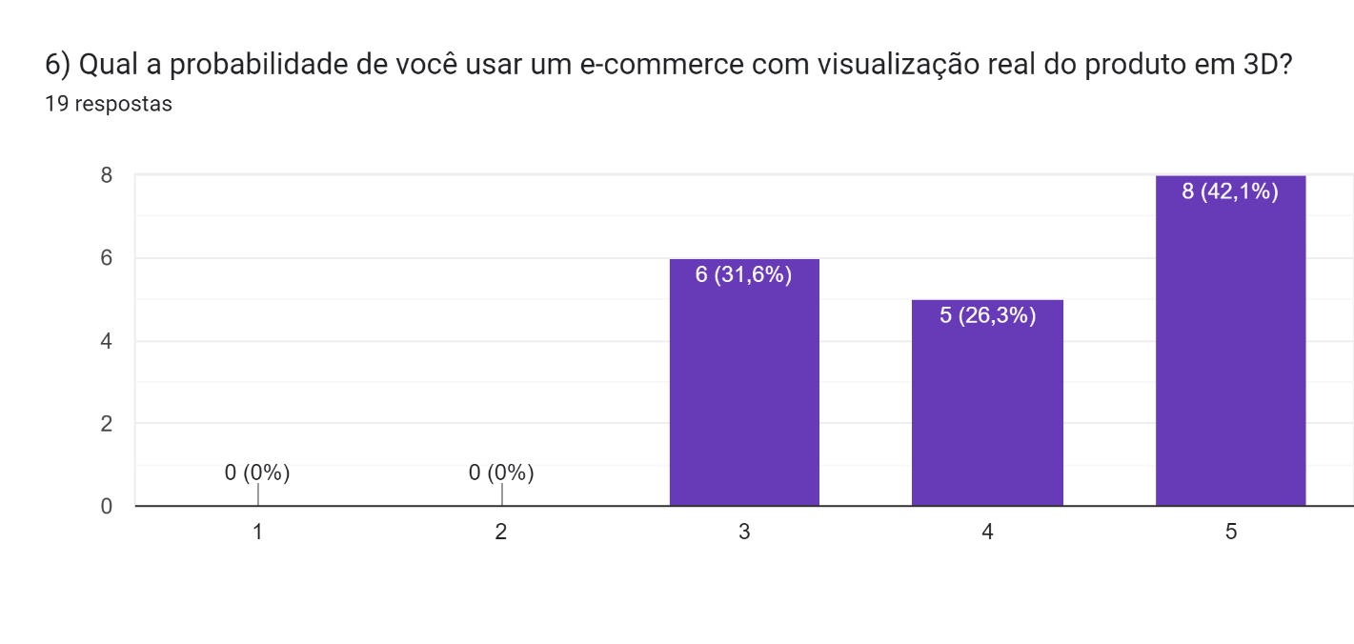

7) Você conhece algum site que vende **artesanatos**? Se sim, nos conte quais são:15 respostas

Não

Não

Requinte_Bordados

Não me recordo

Nao

não lembro

Elo7

Shopee

Requinte-bordado

Honestamente não conheço nenhum

Não me lembro de nenhum

Elo7 e Mercado Livre

8) Gostaria de deixar algum comentário? 4 respostas

Não

O site ser intuitivo tbm ajuda

Atualmente vivemos em uma velocidade tão grande que a demora no carregamento de informações em uma loja virtual é muitas vezes um fator primordial para a decisão de compra.